《高频电子线路》模拟考试试卷7及参考答案
一、填空题（每空1分，共20分）
1．通信系统由输入变换器、 发送设备 、 信道 、 接收设备 以及输出变换器组成。
2．丙类高频功率放大器的最佳工作状态是 临界工作状态 ，这种工作状态的特点是
输出功率最大 、 效率较高 和 集电极电流为尖顶余弦脉冲波 。
3．石英晶体振荡器是利用石英晶体的 压电和反压电效应 工作的，其频率稳定度很高，通常可分为 串联型晶体振荡器 和 并联型晶体振荡器 两种。
4．调幅波的几种调制方式是 普通调幅 、 双边带调幅 、 单边带调幅 和
残留单边带调幅 。
5．在大信号包络检波器中，若电路参数选择不当会产生两种失真，一种是 惰性失真 ，
另一种是 负峰切割失真 ；两种失真分别产生的原因是 RLCL选得太大，放电太慢，跟不上输入信号包络线的变化
和 检波器交、直流负载电阻不等造成的
。
6．为了有效地实现基极调幅，调制器必须工作在 欠压 状态，为了有效地实现
集电极调幅，调制器必须工作在 过压 状态。
二、单项选择题（每小题2分，共30分，将正确选项前的字母填在括号内）
1．改进型电容三点式振荡器的主要优点是 （ C ）
A．容易起振 B．振幅稳定 C．频率稳定度较高 D．减小谐波分量
2．高频功率放大器主要工作在 （ D ）
A．甲类 B．乙类 C．甲乙类 D．丙类
3．模拟乘法器的应用很广泛，可以用作除以下哪种之外的电路 （ C ）
A．振幅调制 B．调幅波的解调 C．频率调制 D．混频
4．某单频调制的普通调幅波的最大振幅为10v，最小振幅为6v，则调幅系数m_{a}为 （ C ）
A．0.6 B．0.4 C．0.25 D．0.1

5．如图所示电路，以下说法正确的是 （ C ）
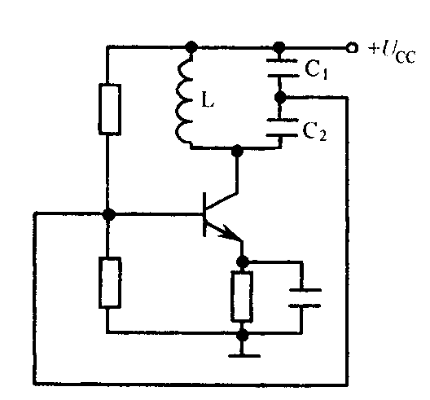
- 该电路可以产生正弦波振荡
- 该电路不能产生正弦波振荡，原因在于振幅平衡条件不能满足；
- 该电路不能产生正弦波振荡，原因在于相位平衡条件不能满足；
- 该电路不能产生正弦波振荡，原因在于振幅平衡、相位平衡条件均不能满足；
6．如图所示为示波器测量正弦波波形参数的画面，若“TIME/DIV”的指示值是5μs，则所测正弦波的频率为 （ B ）
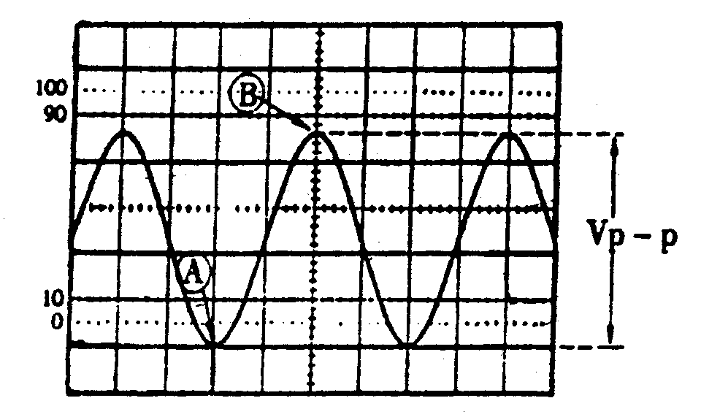
A．100kHz B．50kHz C．25kHz D．20kHz
7．单频调制时，调频波的最大频偏Δf_{m}正比于 （ A ）
A．U_{Ω} B．u_{Ω}(t) C．Ω D．U_{Ω}/Ω
8．下图所示框图能实现何种功能？ （ B ）
其中u_{s}(t)= U_{s}cosω_{c}tcosΩt， u_{r}(t)= U_{r}cosω_{c}t
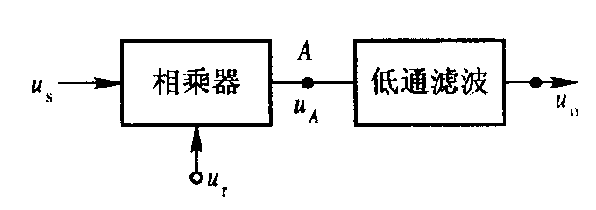
A．振幅调制 B．检波 C．混频 D．鉴频
9．反馈式正弦波振荡器的相位平衡条件和振幅起振条件为 （ C ）
A．φ_{T}（ω）＝2nл，T（jω）＝1 B．φ_{T}（ω）＝0，T（jω）＝1
C．φ_{T}（ω）＝2nл，T（jω）>1 D．φ_{T}（ω）＝0，T（jω）＝0
10．下列关于调幅的描述，正确的是 （ C ）
A．用载波信号去控制调制信号的振幅，使调制信号的振幅按载波信号的规律变化。
B．用调制信号去控制载波信号的振幅，使调制信号的振幅按载波信号的规律变化。
C．用调制信号去控制载波信号的振幅，使载波信号的的振幅随调制信号的规律变化。
D．用载波信号去控制调制信号的振幅，使载波信号的振幅按载波信号的规律变化。
11． 属于频谱的非线性搬移过程的有 （ D ）
A．振幅调制 B．调幅波的解调 C．混频 D．频率调制
12．AGC电路的作用是 （ D ）
A．维持工作频率稳定 B．消除频率误差 C．消除相位误差
D．使输出信号幅度保持恒定或仅在很小的范围内变化
13．同步检波器要求接收端载波与发端载波 （ C ）
A．频率相同、幅度相同 B．相位相同、幅度相同
C．频率相同、相位相同 D．频率相同、相位相同、幅度相同
14．二极管峰值包络检波器适用于哪种调幅波的解调 （ C ）
A．单边带调幅波 B．抑制载波双边带调幅波
C．普通调幅波 D．残留边带调幅波
15．丙类高频功率放大器的通角 （ D ）
A．θ＝180° B．90°＜θ＜180° C．θ＝90° D．θ＜90°

得分 | 评分人
三、判断题（在括号内打“√”表示对，“×”表示错。每题1分，共10分）
1．多级耦合的调谐放大器的选择性比组成它的单级单调谐放大器的选择性差。 （ × ）
2．调谐功率放大器是采用折线近似分析法。 （ √ ）
3．正弦波振荡器中如果没有选频网络，就不能引起自激振荡。 （ √ ）
4． 串联型石英晶体振荡电路中，石英晶体相当于一个电感而起作用。 （ × ）
5．调谐放大器兼有放大和选频功能。 （ √ ）
6．双边带（DSB）信号的振幅与调制信号的规律成正比。 （ √ ）
7．调频有两种方法，分别称为直接调频和间接调频。 （ √ ）
8．LC回路的品质因数Q值愈小，其选频能力愈强。 （ × ）
9．混频电路又称变频电路，在变频过程中改变的只是信号的载频。 （ × ）
10．锁相环路与自动频率控制电路实现稳频功能时，锁相环路的性能优越。 （ √ ）

得分 | 评分人
四、简答题（每小题5分，共15分）
1．无线电广播发送和接收设备由哪些主要部分组成？
答：发送设备由振荡器、倍频器、调制器、低频放大及功率放大器等部分组成。接收设备由高频放大器、混频器、本地振荡器、中频放大器、检波器及低频放大器等组成。
2．石英晶体振荡电路如图所示：
(1)说明石英晶体在电路中的作用是什么？
(2)R_{b1}、R_{b2}、C_{b}的作用是什么？
(3)电路的振荡频率f₀如何确定？
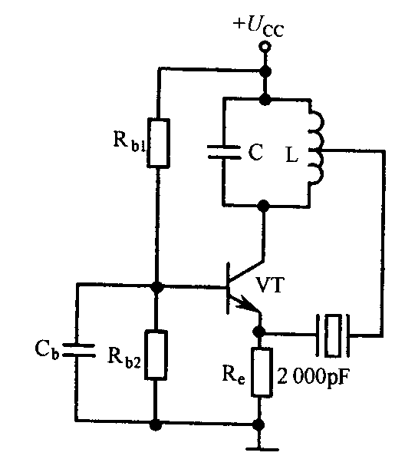
解：1. 石英晶体在电路中的作用是作为短路元件，只有当LC调谐回路谐振在石英晶体的串联谐振频率时，该石英晶体呈阻性，满足振荡器相位起振条件。
2．R_{b1}、R_{b2}的作用是基极偏置电阻，C_{b}的作用是高频旁路电容，
3．
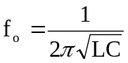
3．某调幅波表达式为u_{AM}（t）=（5+3cos2π×4×10³t）cos2π×465×10³t (v)，画出
此调幅波的波形。
解：
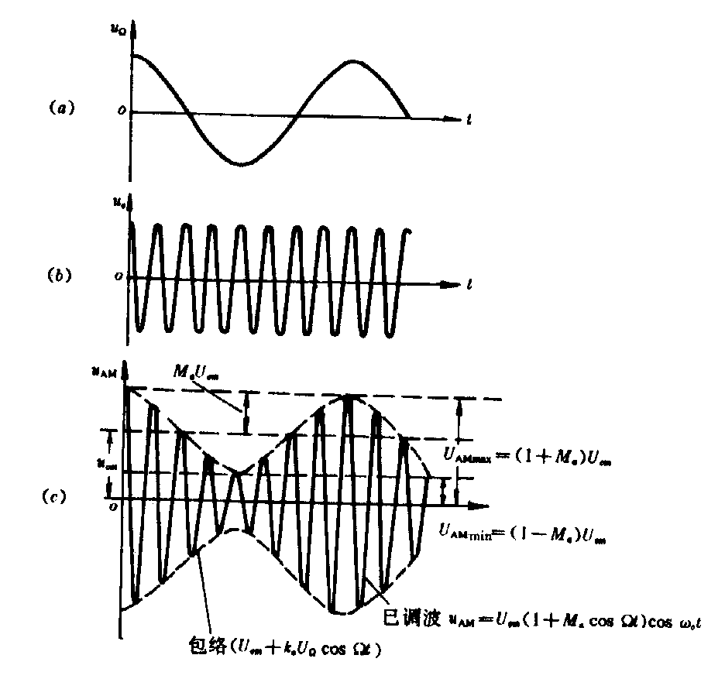
得分 | 评分人
五、计算题
1．设载频fc＝12MHz，载波振幅U_{cm}＝5V，调制信号u_{Ω}(t)=1.5cos2π×10³t，调频灵敏度k_{f}＝25kHz/V，试求：
(1)调频表达式
(2)调制信号频率和调频波中心频率；
(3)最大频偏、调频系数和最大相偏；
(4)调制信号频率减半时的最大频偏和相偏；
(5)调制信号振幅加倍时的最大频偏和相偏。 （13分）
解：1. 调频系数m_{f}=Δf_{m}/F=37.5rad
调频波表达式u_{FM}(t)=U_{C}cos（ω_{C}t＋m_{f}sinΩt）
=5cos（2π×12×10⁶t＋37.5sin2π×10³t）
2. 调制信号频率为1kHz, 调频波中心频率为12MHz
3. 最大频偏Δf_{m}=k_{f}U_{Ωm}=25×1.5=37.5kHz
调频系数m_{f}=Δf_{m}/F=37.5rad 最大相偏Δϕ=m_{f} =37.5rad
4. 最大频偏Δf_{m}=k_{f}U_{Ωm}=25×1.5=37.5kHz 最大相偏Δϕ=m_{f} =75rad
5. 最大频偏Δf_{m}=k_{f}U_{Ωm}=25×3=75kHz 最大相偏Δϕ=m_{f} =75rad
2．某调幅原理电路如图所示，求调幅系数m_{a}的表达式。12分）
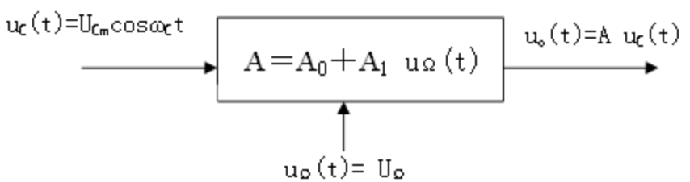
解: u_{AM}(t)=U_{Cm}（1＋m_{a}cosΩt）cosω_{C}t
u_{o}(t)=U_{Cm}（A₀＋A₁U_{Ωm}cosΩt）cosω_{C}t
所以 m_{a}=A₁U_{Ωm}/ A₀

